SERES ANDRÁS

HÉTFALUSI „CSÁNGÓ BÚTOR”

A hatalmas fenyőerdők lábánál elterülő Hétfalunak már a múlt
században fejlett deszkametsző ipara volt. Ismeretlen időben keletke-
zett vízifűrészek működtek a századforduló táján a hosszúfalusi Bor-
nalikban és Fűrészmezőn. Régiek a Tatrang vizére épített pürkereci
Pap család és a Zajzon vizére épített Sipos család vízifűrészei is. A
csekély mezőgazdasági terület tette szükségessé és a helyi adottságok
révén vált lehetővé itt az asztalos- és ácsmesterség kifejlődése. Szá-
mottevőbb asztalosság volt Türkösön és Pürkerecen.
A múlt század második felében a Munténiában fellendülő építke-
zésekhez a hétfalusi magyarok közül tömegesen mennek mint kőmű-
vesek és ácsok a „cárára”, vagyis a Kárpátokon túli román helysé-
gekbe dolgozni. Mások mint bérkocsisok és kenyeresek Bukarestben
helyezkednek el. Ebben az időben a régi, zsindellyel födött, kisebb fa-
házat a brassói mintára épített nagyobb téglaházak kezdik felváltani.
Ekkor épült a mai téglaházak nagy része. Ezek berendezése már új
bútorzatot is igényelt. A hétfalusi csángó festett bútor a múlt század
közepe táján alakult ki (1848 előtt készült festett bútor ritkán akad
Hétfaluban, bár Négyfaluban találtunk itt készült XVIII. századi fa-
ragott és festett kontyos-széket is), és aránylag rövid ideig tartott.
Ha a 90-es években még nem mehetett férjhez csángó leány festett
bútor nélkül, a századfordulótól már az új divatú fényezett bútor ter-
jedt el. Így aztán a hétfalusi festett bútor kutatása ma már sok ne-
hézséggel jár. Nemcsak az egykori mesterek és a készítés szemtanúi
egyre ritkábbak, de a „csángó bútor” nagy része is tűzre került.
Eddigi ismereteim szerint Négyfaluban (Bácsfalu, Türkös, Csernát-
falu, Hosszúfalu — ma Szecseleváros) a csángó bútor festői önálló
mesterek voltak, akik házakhoz jártak, hogy a helybeli asztalosok
készítette bútorokat megfessék. Így az ilyen bútor nem juthatott túl
a falu határán és készítése csak addig tartott, amíg a helybeliek igé-
nyelték.
A négyfalusi bútorasztalosságról már alig tudunk valamit. Türkö-
sön az idős Pap Zoltán szerint az „első asztalos”, aki a múlt század
közepe táján dolgozott, Nagy András volt. Ez idő tájt Pap János ács,
asztalos és kőműves volt egy személyben, aki viszont már többnyire
épületasztalossággal foglalkozott, s csak kevesebb bútort készített. E
bútorokat aztán erre begyakorlott bútorfestő leányok és asszonyok
festették ki. Hosszúfaluban a 72 éves Dávid János két ilyen bútor-
festő asztalosleányról tud, Türkösön meg a Kis utcában a 90-es évekig
élt egy idegen (valószínű német) származású, Riszken Mányinak is-
mert, szegény bútorfestő asszony. A 87 éves Purcărea Maria még em-
lékszik rá, hogy ez a bútorfestőnő kerek festéktörőn készítette el a
festéket, amellyel a szobák kideszkázott belsejét festette.
A hétfalusi festett bútor jelentős központja Pürkerecen volt. Az
eddig ismert legrégibb bútorfestők, Fejér Simon Ilona (Sipos Márton
Andrásné) és testvére, Fejér Simon Samu asztalos a múlt század 70-es
éveiben születtek, Samu az asztalosságot, és mindkettő a bútorfestést
még szüleiktől, Fejér Simontól és feleségétől, Kórodi Ilonától tanul-
ták.
Fejér Simon Samu a múlt század 90-es éveitől mintegy 50 éves
korában, 1916-ban bekövetkezett haláláig foglalkozott festett bútor
készítéssel. A bútort elsősorban saját maga vagy említett lánytest-
vére, Ilona, később pedig kislánya — szintén Ilona — festette és vi-
rágozta.
Utóbbi Ilona Szász Samunak lett a felesége, akit csakhamar meg-
tanított a festett bútor asztalosságra. Ilyenformán Szász Samu száza-
dunk első évtizedeiben korai haláláig festett bútor készítéssel foglal-
kozott, s felesége a bútorfestést még férje halála után is folytatta, fo-
gadott asztalos, az Orbán András készítette bútorokat virágozta. Özv.
Szász Samuné Fejér Ilona 1953-ban halt meg, 78 éves korában.
Fejér Simon Samu említett leánytestvérének, Ilonának férje, Sipos
Márton András földműveléssel, mészégetéssel és a sógora s felesége
készítette virágos bútorok szállításával foglalkozott. Hét felnevelt gyer-
mekük közül egyedül Samu választotta a festett bútor készítését.
Sipos Samu 1891. aug. 20-án született, s az asztalosságot Brassóban
tanulta. Munkáinak nagy részét édesanyja, Fejér Simon Ilona (aki
1940-ben halt meg) és lánytestvére, Katalin virágozta, de saját maga
is szépen festett. Felesége, Gál Matild azonban már csak a bútorok
lealapozásában szokott segíteni. Az utolsó hétfalusi festett bútorké-
szítő asztalos tehát Sipos Samu volt, aki 1927—1944 közt dolgozott,
de az utóbbi időkben már csak a Bodza-vidéki románok közül kerül-
tek megrendelői.
A hétfalusi „csángó bútor” kialakulásától hanyatlásáig elsősorban
a helybeli magyar s részben a román lakosság számára készült, ugyan-
akkor a helybeliek is kizárólag az itteni asztalosoktól szerezték be
bútoraikat. (Hétfaluban eddig még nem találtam más központokból
származó festett bútort.) Az első világháború előtt egy férjhez menő
hétfalusi magyar lány hozományához gazdag bútorzat tartozott. Ké-
szítettek kelengyetartó menyecskeládát, a pürkereci 170 cm hosszútól
a négyfalusi 380 cm hosszú ládákig. Különbözött mérete a sokszor két
födéllel s oldalán ajtóval ellátott ládáspadnak is, amelynek egyik fe-
lében edényeket tartottak. Volt gyermekágy, nagyágy vagy ahogyan
még nevezték, tornyoságy. Az emeletes ágyban alul a gyermekek alud-
tak, a teteje mindig fel volt vetve. A három-négy méter hosszú ken-
dőszegre kancsókat aggattak és tálakat helyeztek. Készítettek sarok-
tékát és lapostékát (almárium) vakablakra, fali sótartót, kalántartót,
asztalt, kontyos vagy ahogy még nevezték, magyar bajuszos széket.
Ritkábban még készítettek kétszemélyes papiszéket, amelyet temetés-
kor a papnak s a kántornak szoktak kitenni.
Pürkerecen nemrég még megvolt néhány, helyi mesterek által ké-
szített kivirágozott zsalugáter. Hosszúfaluban pár család még őrzi a
csángó festett bútor kiemelkedő példányait. Több régebbi négyfalusi
ház előszobájában még megvan a deszkázott fal, amelyet a bútorok
modorában virágoztak ki. A helyi múzeumban egy kivirágozott ajtót
is láthatunk.
Bútornak lehetőleg a sárga színű „tömött” szemerkefenyő deszkát
használták, mert ez nem hasadt. E deszkát az asztalosok jobbára a
szombatokon tartott prázsmári vásárokon szerezték be, gelencei és
csíki deszkásoktól, de vásároltak deszkát a helybeli vízifűrészek tu-
lajdonosaitól is.
Egy csángó bútorkészítő asztalos az alábbi eszközökkel dolgozott:
gyalupad, porozógyalu, eresztőgyalu, duplagyalu, slikkgyalu, furdancs,
kalapácsok, laposvésők, 2—3 lyukvéső, keresztbevágó fűrész, hosszá-
bavágó fűrész, grottfűrész, festéktörő kő és matufok (ecsetek).
Az ecseteket a vékony, alig 2—3 szőrből állóktól az egészen vas-
tag lealapozókig maguk a bútorfestő asztalosok készítették kecskeszőr-
ből.
A bútort télen szobában, nyáron, jó időben az udvaron, máskor pe-
dig csűrben festették. Erős meleg napsütésben nem lehetett festeni.
Habár a négyfalusi és a pürkereci, illetve háromfalusi festett bútor
részleteiben néha eltérés mutatkozik, a hétfalusi bútor általában mégis
egységesnek mondható. Ez a két falucsoport közti szoros kapcsolattal
is magyarázható. Így pl. családi hagyomány szerint Sipos Márton
Andrásné Fejér Simon Ilona és testvére, Fejér Simon Samu Türkös-
ből származtak, vagy legalábbis laktak valaha ott is. Díszítésben,
technikában a pürkereci bútorokon is találunk mestereik és keletke-
zésük kora szerinti kisebb eltérést.
A csángó asztalosok az elkészített bútor hibás, lyukacsos felületét
enyves gipsszel tömték be, ezután — hogy a festés szép fényes le-
gyen — meleg enyvvel kenték le az egész felületet. Ha az enyvezés
megszáradt, a bútorok nagyobb síkjait singgel és ácsceruzával ki-
zsinórozták, illetve kitáblázták. A táblák négyzet és felállított tégla-
lap alakúak voltak, a tékák ajtójának, vagyis középtáblájának felső
oldalát legtöbbször boltíves lezárással húzták meg.
A kizsinórozást a festés követte. A szükséges cinóbervörös, cit-
romsárga, okkersárga, cinkvájsz (fehér), zöld és kék porfestékeket
üzletből vásárolták. Ezeket használat előtt egy kerek, mélyedéssel és
lefolyóval ellátott lapos palakőből és egy körte alakú súrlókőből álló
festéktörőn kevés lenolajjal keverve, finom masszává dörzsölték, azu-
tán szükség szerint még lenolajat adagoltak hozzá.
A táblákon kívüli részt először okkersárga míniummal alapozták
le, majd barnával árnyékolták. A síkok, táblák általában egymástól
különböző alapszínt kaptak. A néhány évtizeddel korábban keletke-
zett négyfalusi bútorokon a nagy táblák földjét (alapját) többnyire
citromsárga, narancssárga, kék, vörös, zöld vagy kávészínre festették.
Ugyanezeket a pürkereci bútorfestők vörösre vagy kávébarnára ala-
pozták. A tékák ajtó alatti és fölötti kis tábláinak földjére rendszerint
kék szín járt. Úgyszintén a menyecskeládák kis tábláit is kékre, nagy
tábláinak alapját pedig vörösre festették. A táblák lealapozása után
a zsinórt feketével húzták meg.
A táblák díszítése reneszánsz eredetű olaszkorsóból, pohárból,
vagy rokokós szalagcsokorból kiinduló virágfüzérből, vagy bokrétá-
ból és koszorúból állt. Ha a Sipos Samu által készített ládák elején
három tábla, illetve bokréta van, akkor a láda födelét is három ko-
szorú díszíti. A stilizált virágmotívumok közt legáltalánosabb a ró-
zsa, levél, gyöngyvirág, tulipán, kékecske, de ott találjuk a macska-
körmöt, bóbiskát s ritkábban a csillagot. A régebbi bútorokon gyako-
ri az egymással szemben ülő vagy repülő madár és a hálószerű dísz.
A hétfalusi bútordíszítésre kétségtelenül hatott a brassói szász fes-
tett bútor. Így pl. a négyfalusi bútorokon is előfordul a függönyrojt,
amely a brassói bútorokon általános.
Általában citromsárga alapon zöld, sárga, fehér, kávészín; vörös
alapon zöld, kék, kávészín, sárga; zöld alapon kék, sárga, fehér, vö-
rös; kék alapon fehér, piros, sárga virágozást találunk. A díszítésben
kerülték a természethűséget, csupán valószerűségre törekedtek. Jel-
lemző a stilizált, de közérthető ornamentáció. Így a virágok ábrázolá-
sában a rózsát pirosra, fehérre, a gyöngyvirágot fehérre, a tulipánt
sárgára, vörösre, a kékecskét kékre festették. A szárak, levelek leg-
többször sötétzöld színt kaptak. A virágokat, leveleket fehér vagy
fekete körvonallal emelték ki. A táblákon kívüli részt stilizált leve-
lek, virágok, egyenes fehér ragyogtató vonalkák, pontok vagy fekete
vízfolyások, azaz hullámvonalak töltik ki. Ezeket kopott fésűvel, la-
pos ecsettel vagy spongyával (szivaccsal) húzták. Ha a virágozás túl
élénk, „rikító” volt, több fekete vonalkával tompították. Ugyanezt
szolgálta a fekete vízfolyás is. A virágozás után a táblát keretező fe-
kete zsinórt párhuzamos fehér vonalakkal hangsúlyozták. A táblák
sarkára kívül ecsettel vagy ujjbeggyel három levélből álló csokrot
tettek. Csaknem minden bútordarabot kicikornyázott évszámmal lát-
tak el. Jellemző az erőteljes keretezés és a gazdag díszítés. Ilyen

1. Tulipán | 2. Rózsa | 3. Gyöngyvirág
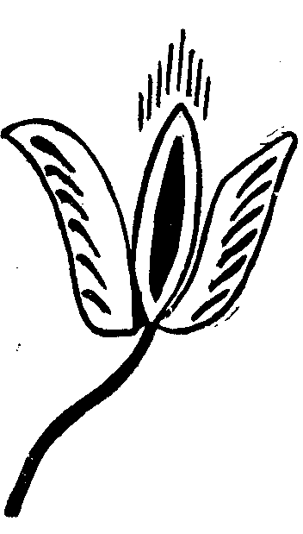 | 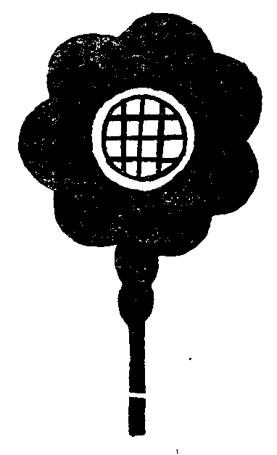 | 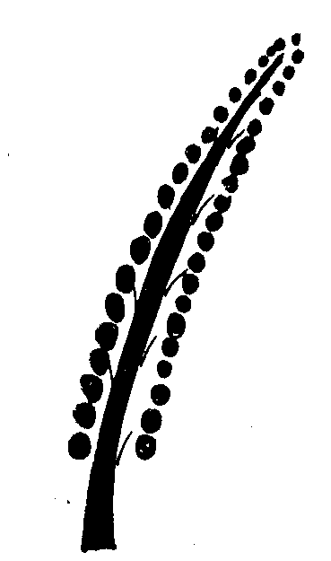

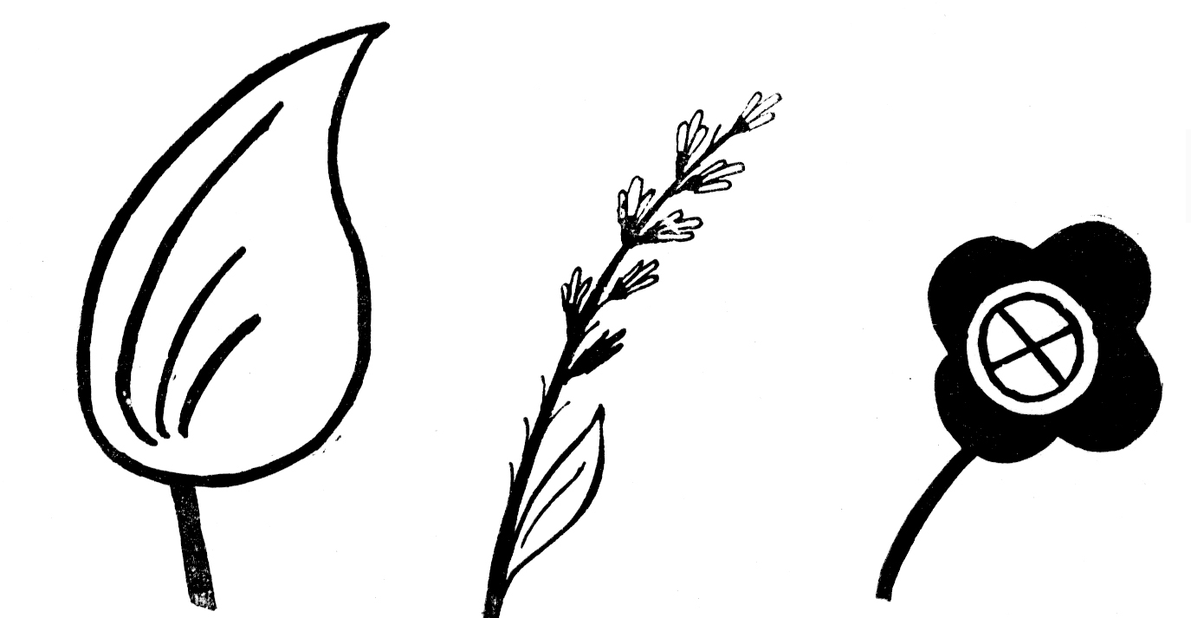

4. Bóbiska 5. Macskaköröm 6. Kékecske

gazdagon díszített a csángó szedettes, varrottas, kerámia és fafaragás
is. „A csángó festett bútort — írja Malonyay Dezső (A magyar nép
művészete. II. 195.) — a nagyon kuszált díszítésmód: fehér pontokkal
és fehér körvonalakkal még zavarosabbá teszi az amúgy is tömött
virágozás.” A helyi vonások kialakításában nagy szerepe van a mű-
vészek és megrendelők egymásrahatásának. A művész nem tartott
számot egyénisége elismerésére. A négyfalusi bútorfestők, akik házak-
hoz jártak festeni, a megrendelők jelenlétében dolgoztak, s így job-
ban kellett alkalmazkodniok ezek kívánságaihoz.
A hétfalusi románok ritkán vásároltak festett bútort, ezzel szemben
a Bodza-vidékiek (Bodzaforduló, Bodzavám, Szitabodza) vásárokon sokat
felvásároltak s ilyenkor ,,úgy vették meg, ahogy festve volt”. Ezen
kívül sok bútort csináltattak rendelésre is, amikor rendszerint meg-
hagyták a bútorfestőnek, hogy a díszítés színösszetételében több sárga
legyen. A bodzaiaknak készült bútort az utóbbi időben általában nem
festették táblásan. A leenyvezett alapot üzletből vett dióbarna flader-
lakkal kenték le, amelyre fekete vízfolyást húztak. Ezeket cifra bá-
dogsarkokkal látták el és virágozás helyett női szépségeket ábrázoló
képeket ragasztottak. Méretük nagyobb volt a csángó ládákénál, s így
drágábbak is voltak.
A pürkereci asztalosok festett bútoraik egy részét a prázsmári,
nagyborosnyói, tatrangi, brassói, feketehalmi, rozsnyói, földvári és
nagyajtai heti és országos vásárokon értékesítették pénzért. E vásáro-
kon csaknem mindig jelen voltak két-három szobaberendezésre való
bútorral. Ládát pedig még húszat is vittek egyszerre. A század elejétől
kezdve az ízlés megváltozása, a polgárias bútorigény folytán a régi
festett bútort mindinkább a városi fényezett bútor kezdte felváltani.
Szecselevárosban ma egy fejlődő bútorgyár elégíti ki a lakosság je-
lenlegi igényeit.

